ESCOLA _________________________________________________DATA:_____/_____/_____
PROF:______________________________________________________TURMA:____________
NOME:________________________________________________________________________
Leia esta tira “Calvin”, de Bill Watterson. Em seguida, responda às questões:
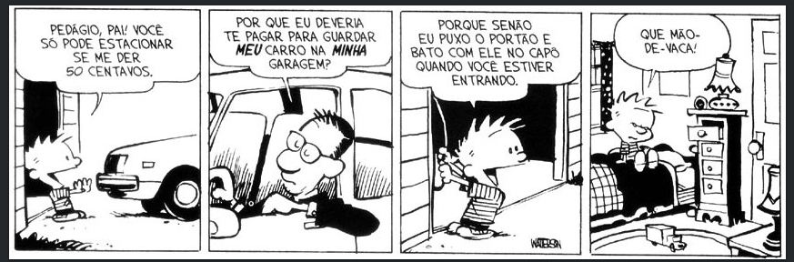
Disponível em:<http://tiras-do-calvin.tumblr.com>.
1. Releia esta passagem do primeiro quadrinho:

“Você só pode estacionar se me der 50 centavos.”.

Os termos sublinhados indicam que Calvin:
a) fez uma proposta
b) realizou uma persuasão
c) impôs uma condição
d) fez uma promoção

2. Explique o porquê do destaque nos pronomes “meu” e “minha” na resposta do pai ao Calvin:
Os pronomes “meu” e “minha” expressam a ideia de posse. O destaque, na entonação dos referidos pronomes na resposta do pai, ressalta que o carro e a garagem lhe pertencem. Assim, a cobrança de pedágio feita pelo seu filho Calvin não procede.

3. O que nos revela o último quadrinho?
A expressão popular “mão-de-vaca” utilizada por Calvin revela que o seu pai não lhe fez o pagamento e, em consequência de sua atitude, o colocou de castigo em seu quarto, o que justifica a sua fisionomia enfurecida.

4. Justifique o emprego das formas “por que” e “porque” na tira:
“Por que” foi empregado na pergunta do pai, ao passo que “porque” foi utilizado na resposta de Calvin.

